LAPORAN HASIL SURVEI INTERNAL
PENGETAHUAN VISI, MISI, DAN SASARAN
BIRO ADMINISTRASI AKADEMIK (BAA)

BAB I PENDAHULUAN
Survei internal ini dilaksanakan untuk mengetahui tingkat pemahaman sivitas akademik terhadap Biro Administrasi Akademik (BAA) terhadap visi, misi, dan sasaran yang telah ditetapkan. Hasil survei ini diharapkan dapat menjadi bahan evaluasi dalam rangka peningkatan kinerja dan penguatan budaya organisasi.

BAB II METODOLOGI SURVEI
Survei dilaksanakan melalui link yang dapat di scan dengan total 19 responden. Instrumen survei menggunakan skala Likert 1–5, di mana skor 1 menunjukkan sangat tidak memahami dan skor 5 menunjukkan sangat memahami.

BAB III HASIL SURVEI
Berikut adalah ringkasan hasil survei pemahaman sivitas akademik terhadap visi, misi, dan sasaran BAA.
Aspek yang Dinilai | Rata-rata Skor | Kategori
Visi BAA | 4.32 | Sangat Baik
Misi BAA | 4.37 | Sangat Baik
Sasaran BAA | 4.05 | Baik
Diagram berikut menunjukkan perbandingan rata-rata skor pemahaman responden.
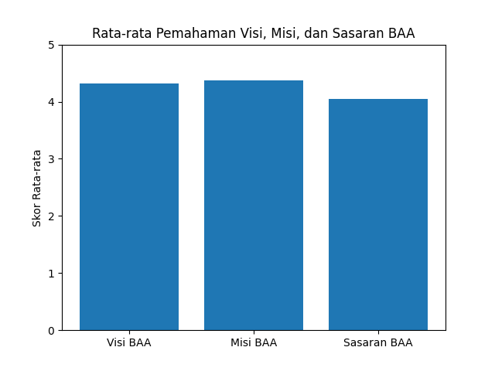

BAB IV KESIMPULAN
Berdasarkan hasil survei, dapat disimpulkan bahwa tingkat pemahaman terhadap visi dan misi berada pada kategori sangat baik, sedangkan pemahaman terhadap sasaran berada pada kategori baik. Secara umum, sivitas akademik telah memahami arah dan tujuan organisasi dengan baik.

BAB V REKOMENDASI
Disarankan agar dilakukan sosialisasi berkelanjutan terkait sasaran strategis BAA serta integrasi visi dan misi dalam setiap kegiatan evaluasi dan perencanaan kerja.

